**台阶仪操作流程及说明**

1. **开启机器**

开机前检查电源是否正常连通，开启台阶仪背部开关（白光闪烁后变成红色激光），等待20s以上后打开软件 Alphastep。

1. **检查ADC voltage数值**

光标点击视频窗口，按Ctrl+T键，输入密码a4515b后进入Test panel窗口，勾选右下角的Always on top，Scan Parameters窗口中Range选择100量程，点击 Z-stage,将ADC voltage数值记录在维护手册上（典型值为-10.140V），波动应不超过0.1V。若数值与上次实验记录数值偏差超过0.1V，则一定是发生撞针，此时应及时汇报并联系上一次使用人。

注：记录完成后应把Scan Parameters中的Stylus Force改成 .50mg

1. **放入样品**
2. 确保样品表面洁净；**不干净样品取消测试！！！**
3. 将样品放在载玻片上（切勿粘贴双面胶），确保台阶方向如下图所示：

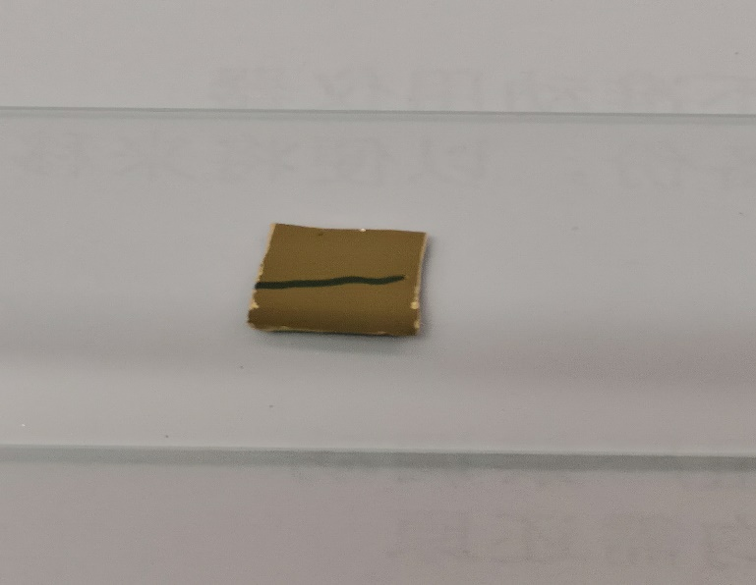

**台阶区**

**待测样品**

**载玻片**

1. 打开防尘罩，并放到银色载物台边缘。

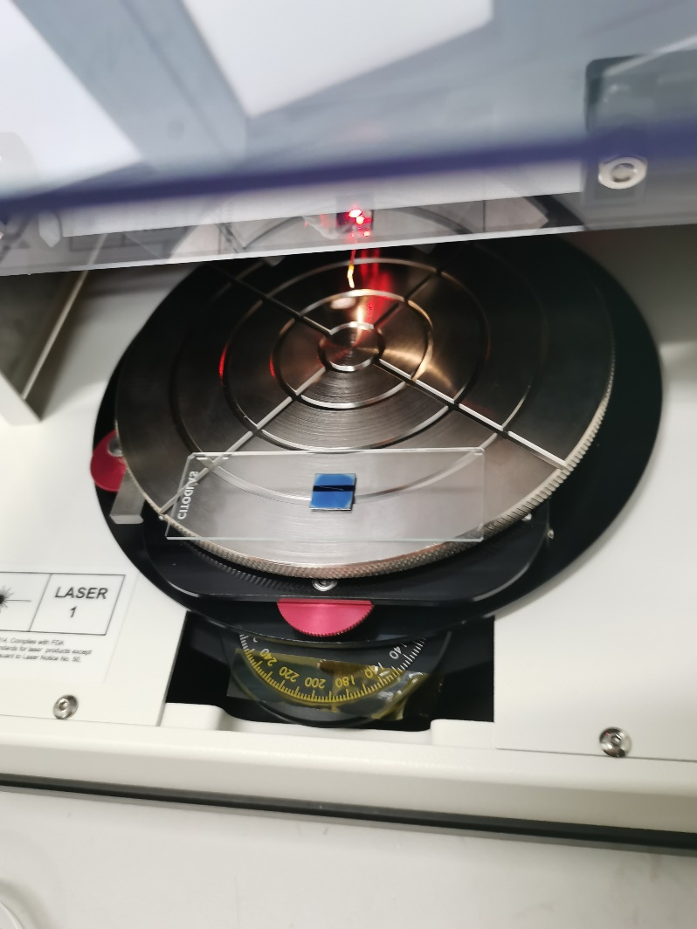

1. **测试**
2. X,Y方向的粗调

鼠标按住 按钮，**将探针上升到足够安全高度！！！**，双手手掌贴着台阶仪底座，只用双手食指压着载玻片前后移动，将样品待测部分缓慢移动到针尖正下方（左右为X方向，前后为Y方向，上下为Z方向），并从正前方及左右方45°方向观察待测区域中心与探针位置重合。

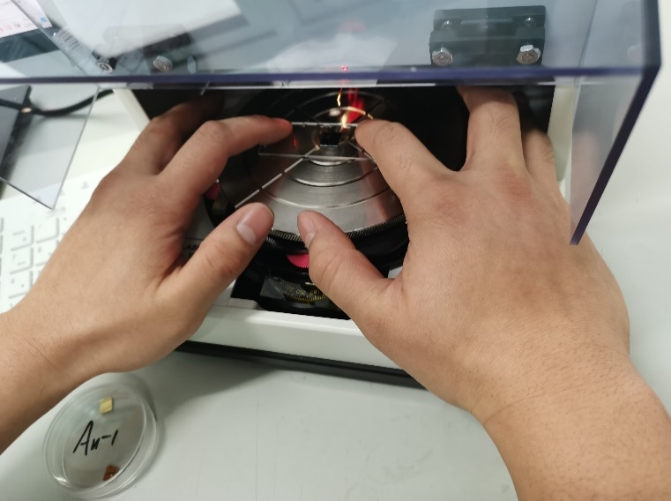

1. Z方向的粗调

点击软件右方Control Panel部分，鼠标左键按住 （长按直动）移动针尖至屏幕中出现明显白光，松开鼠标（**调整过程中需同时观察针尖位置及屏幕以防止撞针**）。

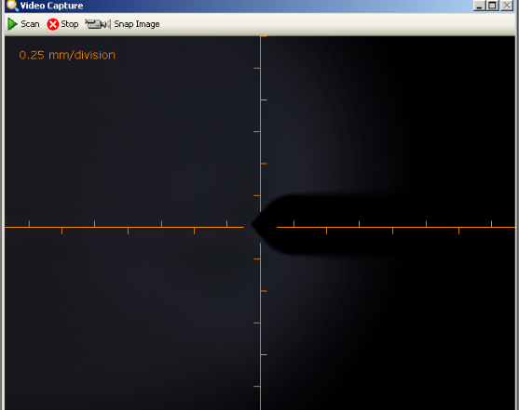

1. Z方向的细调

从主窗口能看到样品的图像，点击Control Panel部分的Engage 按钮（直动），同时将手放到键盘的ESC键，待屏幕中针尖（右）与其镜像（左）间隔在0.5-1格之间时，**按下ESC键，停止针尖运动。**

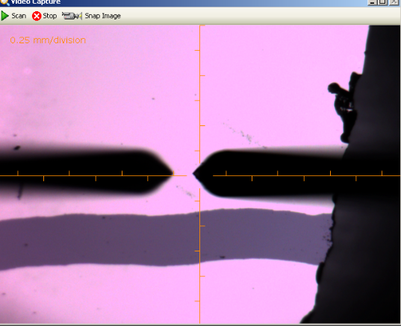

若没有看到样品的图像（即样品不在视频窗口范围），**需将探针上升到安全高度，以免撞针**，调整样品的位置，重复前3步测试操作。

1. X，Y方向的细调

观察屏幕，观察样品是否处于合适位置，调整样品与探针的相对位置，使探针在待测区域（台阶）上方,使台阶与探针平行。然后盖住防尘罩。



注：Scan Parameters的Direction部分若设置为forward，应使探针在待测台阶上方（如上图所示），设置为reverse，使探针在待测台阶下方。该处设置无特殊情况不许改动。

1. 测试

5.1设置Scan Parameters中的扫描范围length，（至少大于两倍的台阶宽度），使台阶处于测量范围的中间。

5.2上述步骤完成后，点击视频窗口左上角Scan 按钮，之后立即离开桌面，保证人与桌未接触，等待扫描，完成后拿出样品，盖上防尘盖。

1. **数据简易处理分析**
2. 测量完成后，窗口会自动弹出测量结果。

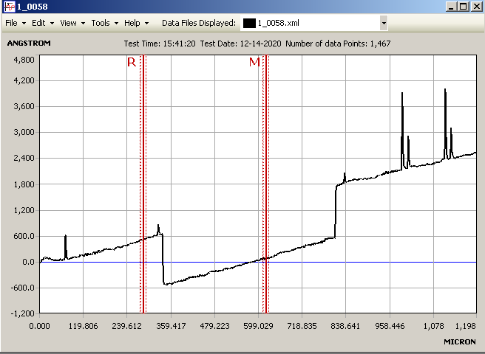

其中M代表Measurement，R代表Reference。

1. 选择窗口右边Level Method部分的Cursor Locations，点击Level Data将测得的原始数据进行拉平处理。

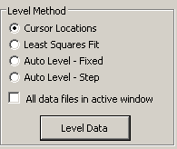

1. 测量结果及分析

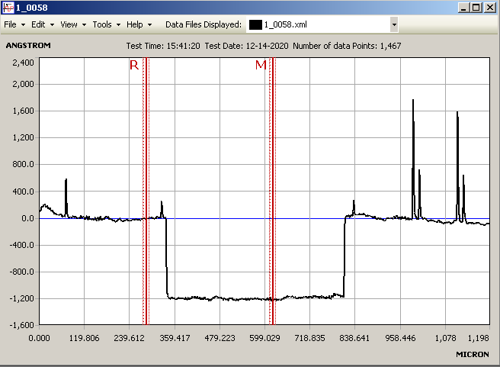

将M和R分别移至图中所示位置，可从Data control控件部分的Cursors读取两者之间的高度差。

**更多分析请看操作手册！！！**

1. **记录ADC voltage数值**

测量完成后，光标点击视频窗口，按Ctrl+T键，输入密码a4515b后进入Test panel窗口，勾选右下角的Always on top，Scan Parameters窗口中Range选择100量程，点击 Z-stage,将ADC voltage数值记录在维护手册上（典型值为-10.140V），波动应不超过0.1V。若数值与上次实验记录数值偏差超过0.1V，则一定是发生撞针，此时应及时汇报并联系上一次使用人。

1. **关机**

先关闭软件，再关闭台阶仪背后开关，关闭电脑，关插板电源，整理实验台，用防尘布盖住台阶仪与电脑，确认无误后离开

**注意事项：**

1. **未经过负责人培训及考核一律不准动用仪器；**
2. 机器背后的连线需做好记录并备份，以便将来移动；
3. 永远不要对着标样吹气；
4. 永远不要一只手移动样品；
5. 视频窗口的大小一定不要动；
6. 托盘上黑色旋钮和两个红色旋钮严禁调动；
7. 实验过程的任何调整，实验后均需还原；
8. 实验者一律佩戴手套及口罩；
9. **针头绝绝绝绝不能撞样！！！！！**

**参数说明：**

Scan Parameters

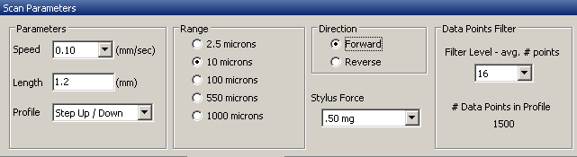

Parameters

Speed：扫描速度，一般采用默认速度0.1mm/sec

Length：扫描长度，以测量台阶居中为原则

Profile：采用默认Step Up/ Down（不可改变）

Range

550 microns和1000 microns两档量程不使用

Direction

Forward：需将探针放置在台阶上方（视频图）

Reverse：需将探针放置在台阶下方（视频图）

Stylus Force

选择最小0.5mg

Data Points Filter

Filter Level – avg. # points：确定值16（勿改动）

Video

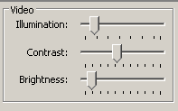

Illumination：可调整，测量完成后需恢复至开机时参数

Contrast：可调整，测量完成后需恢复至开机时参数

Brightness：可调整，测量完成后需恢复至开机时参数

Zoom Lens

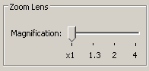

Magnification：一律选择最小倍数1

**仪器故障所需文件**：

Word 文件：一定是截屏，不接受截图或者拍照

1. 探针振动10s的主窗口截屏

保证探针及镜像距离足够远的前提下，手拍桌子，记录探针振动时间，主窗口截屏。

图***************

1. ADC Voltage数值截屏。

光标点击视频窗口，按Ctrl+T键，输入密码a4515b后进入Test panel窗口，勾选右小角的Always on top，选择100量程，点击Z-stage,截屏。

1. 视频质量观察探针形状

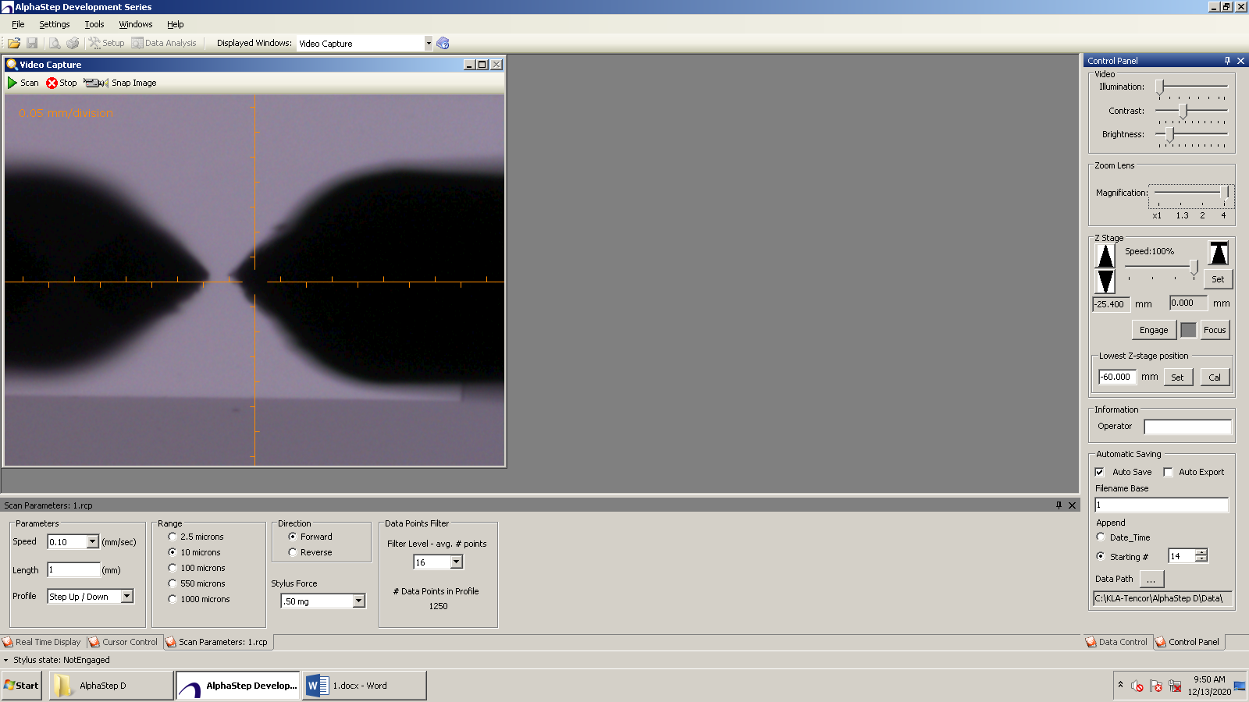

1. 1mm扫描的结果图

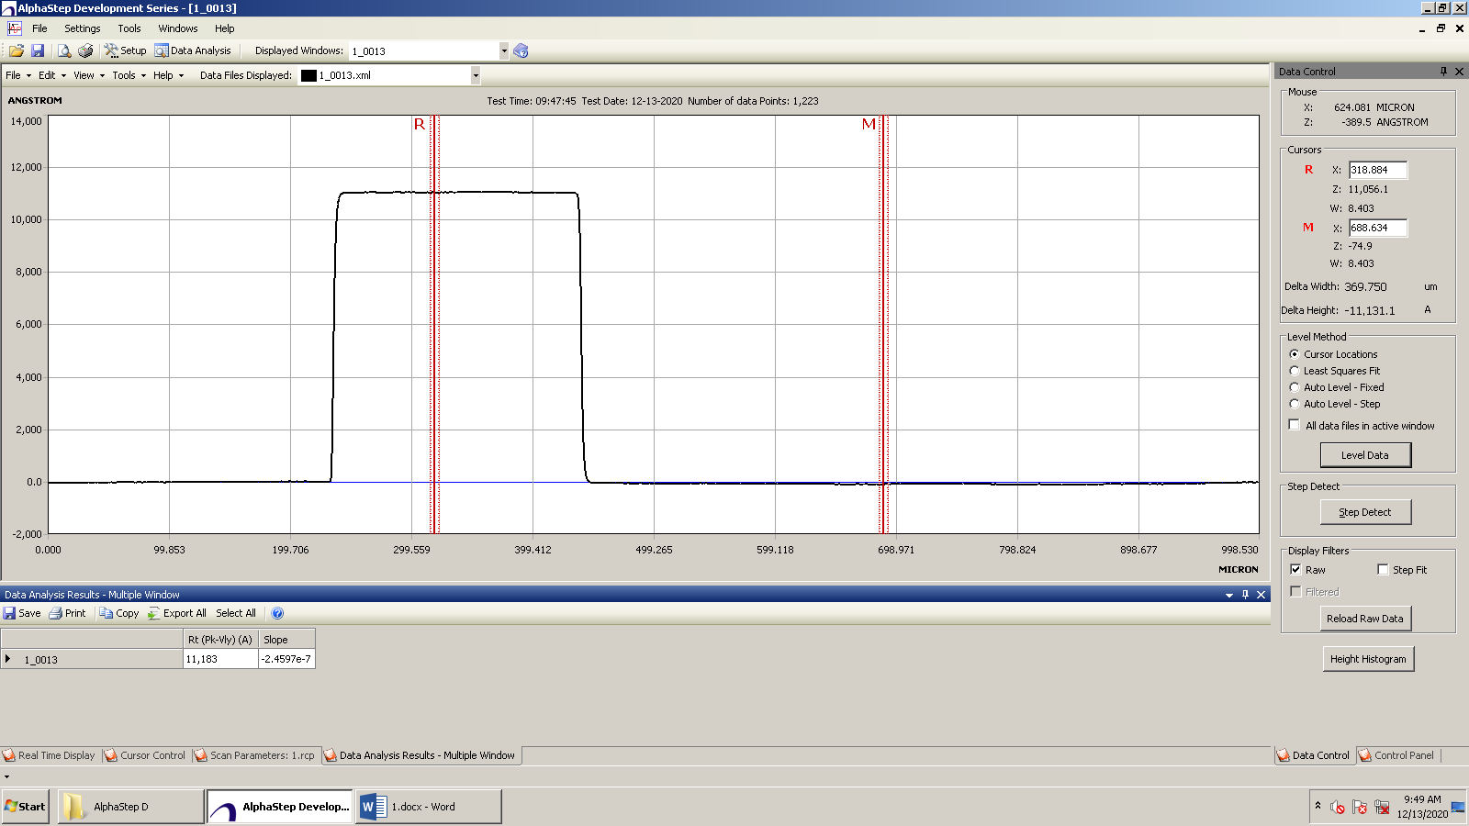

1. 问题描述

图文并茂，做了什么，推理是什么。